Příloha č. 1 zadávací dokumentace

Počet stran: 2
 | 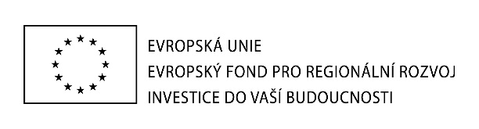 | 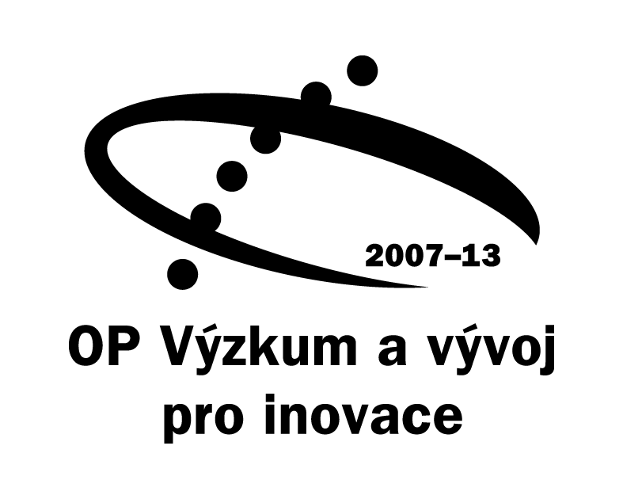

„Specifikace PŘEDMĚTU PLNĚNÍ“

Předmětem veřejné zakázky je dodávka přístroje – Laboratorního autoklávu dále uvedeného v tabulce, který je určený k nezbytné přístrojové výbavě sloužící v rámci projektu CEITEC – Středoevropský technologický institut na VFU Brno:

Název přístroje: Laboratorního autokláv

Název přístroje: | Laboratorního autokláv
Technické požadavky na přístroj – minimální požadavky: | Vertikální (shora plněný) laboratorní autokláv, plně automatický, o objemu komory min. 150l, rozměru komory min. 500 x 700mm (průměr x délka). Sterilizační teploty v rozsahu min. 115-134°C. Pracovní tlak v rozsahu 0-325 kPa. Zdroj páry - destilovaná voda nalévaná do kotliny. Automatické bezpečnostní uzavření. Dvě flexibilní teplotní čidla v komoře. V případě nechlazeného modelu bude součástí ceny i odpadní kanystr příslušného objemu. Vnější rozměry umožňující nastěhování 90 cm dveřmi tzn. šířka max. 885 mm. Napájení přístroje do 400V. Dobře čitelný displej, snadná ovladatelnost a nastavení programů. Menu musí být v českém jazyce. Min. 5 přednastavených programů a min. 12 volných s možností programování. USB port a možný přímý download dat o posledních min. 100 cyklech bez použití speciálního SW. V ceně přístroje musí být jako příslušenství zahrnut min. 2x drátěný nebo perforovaný nerezový koš příslušných rozměrů komory Autokláv musí bez výjimky splňovat požadavky technickolegislativních předpisů ČR a EU.
Další požadavky: | V nabídkové ceně (viz bodu 4.1. Kupní smlouvy č. xxxxx) musí být zahrnutá doprava přístroje, výchozí revize tlakové nádoby, dále instalace a zaškolení obsluhy. Záruka a bezplatný záruční servis musí být min. 2 roky. V rámci tohoto servisu požadujeme příjezd servisního technika maximálně do 2 pracovních dnů od oznámení závady.
Požadavky v rámci připojení přístroje: | V případě potřeby, bude možno Autokláv připojit na běžný odpadní systém tzn. odpadní potrubí, které není odolné vodě o teplotě nad 80°C, zvýšenému tlaku vzduchu a páry. Instalace vhodného připojení s patřičným příslušenstvím (sifon) na běžný odpad musí být již zahrnuta v nabídkové ceně přístroje.

